4. Sebutkan karakteristik dari nilai koefisien korelasi Pearson.

Jawab:

1. Nilai $r$ berkisar antara -1 dan 1 $(-1<r<1)$.
2. r merupakan nilai tidak berdimensi sehingga $r$ unit pengukur bebas dari $X$ dan $Y$.
3. Bernilai positif, negatif, atau nol bila nilai $β_{1}$ duga bernilai positif, negatif, atau nol dan sebaliknya.

5. Perhatikan output R berikut.

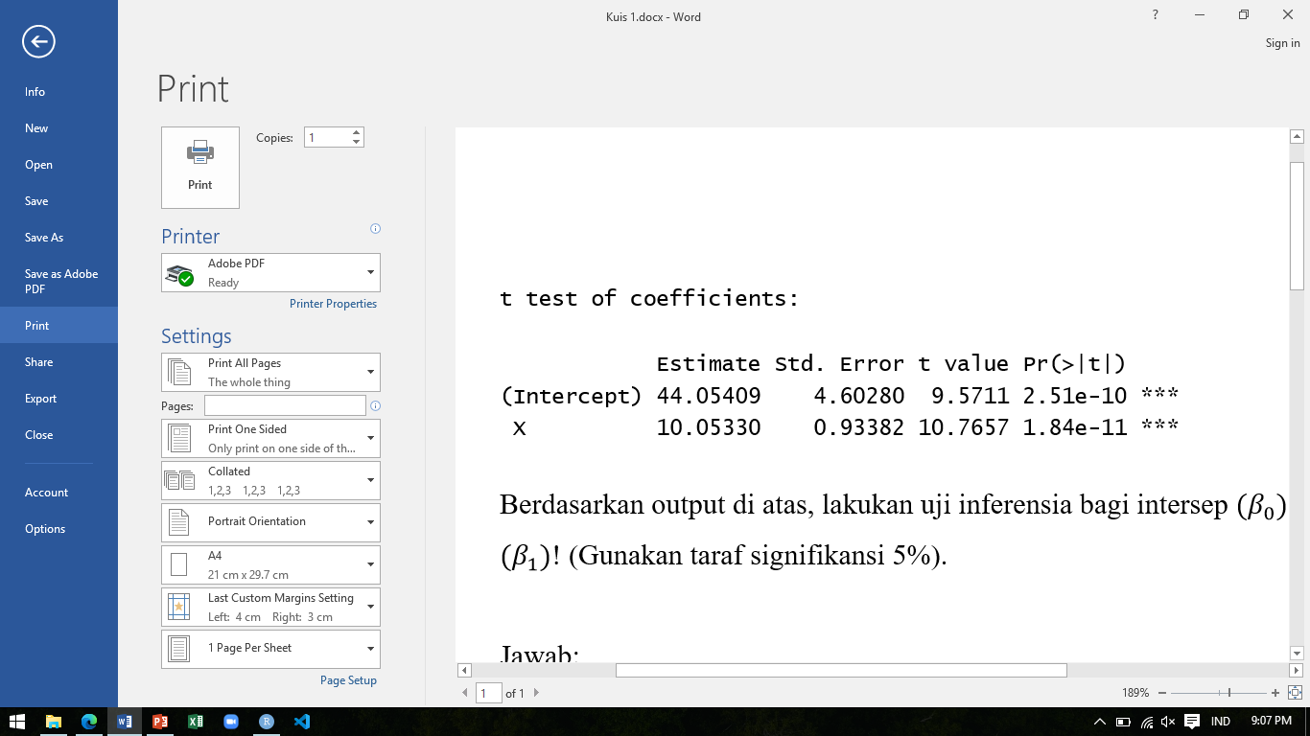

Berdasarkan output di atas, lakukan uji inferensia bagi intersep $(β_{0})$ dan slope $(β_{1})$! (Gunakan taraf signifikansi 5%).

Jawab:

**Uji Inferensia Intersep**

Hipotesis

H0 : $β_{0}=0$ (Intersep tidak signifikan terhadap model regresi)

H1 : $β_{0}≠0$ (Intersep signifikan terhadap model regresi)

Taraf signifikansi: $∝ =0.05$

Daerah penolakan: Tolak H0 jika nilai p < $∝$

Keputusan:

Karena nilai p $=2.51×{10}^{-10}<0.05= ∝$, maka tolak H0.

Kesimpulan:

$β_{0}≠0$ (Intersep signifikan terhadap model regresi)

**Uji Inferensia Slope**

Hipotesis

H0 : $β_{1}=0$ (Slope tidak signifikan terhadap model regresi)

H1 : $β_{1}≠0$ (Slope signifikan terhadap model regresi)

Taraf signifikansi: $∝ =0.05$

Daerah penolakan: Tolak H0 jika nilai p < $∝$

Keputusan:

Karena nilai p $=1.84×{10}^{-11}<0.05= ∝$, maka tolak H0.

Kesimpulan:

$β_{1}≠0$ (Slope signifikan terhadap model regresi)